Федеральное государственное бюджетное учреждение науки
«Федеральный исследовательский центр
«Казанский научный центр Российской академии наук»

КОНТРОЛЬНЫЙ ПИСЬМЕННЫЙ ПЕРЕВОД
НАУЧНОГО ТЕКСТА ПО СПЕЦИАЛЬНОСТИ

для сдачи кандидатского экзамена по дисциплине

«Иностранный язык»

Отрасль науки 04.06.01- Химические науки

Название статьи на языке оригинала: Catalytic activity of nickel(II), copper(II) and oxovanadium(II)-dihydroindolone complexes towards homogeneous oxidation reactions

Выходные данные статьи: Appl. Organomental.Chem. 2018, 32, 4, e4234

Направленность: Химия элементорганических соединений

Выполнил Тригулова К.Р.
подпись

Проверил Мусина Э.И. ,
канд. хим. наук подпись

Принял Газизулина Л.Р.,
канд. филол. наук подпись

Каталитическая активность комплексов никеля (II), меди (II) и оксованадия (II)-дигидроиндолона в реакциях гомогенного окисления.
Три новых парамагнитных металлокомплекса (MH₂ID) c ионами Ni²⁺, Cu²⁺ и VO²⁺ с 3-гидрокси-3,3'-бииндолин-2,2’-дионом (дигидроиндолон, H₄ID) были синтезированы и охарактеризованы различными спектроскопическими методами. Лиганд (H₄ID) был синтезирован по реакции гомоприсоединения изатина в присутствии фенилаланина в метаноле. Реакции комплексообразования лиганда H₄ID с низковалентными ионами Ni² ⁺, Cu² ⁺ и высоковалентными ионами VO²⁺ проводились в молярных соотношениях 2:1. Каталитический потенциал парамагнитных комплексов с ионами металлов низкой и высокой валентности исследовался в процессах окисления цис-циклооктена, бензилового спирта и тиофена водным раствором H₂O₂ (использующейся в качестве "зеленого" окислителя) в присутствии и в отсутствие ацетонитрила, как органического растворителя, при 85 °С. NiH₂ID, CuH₂ID и VOH₂ID проявляют хорошую каталитическую активность, то есть хорошую хеми- и региоселективность. VOH₂ID обладает наивысшим каталитическим потенциалом по сравнению с комплексами на основе ионов Ni²⁺ и Cu²⁺ в одной и той же гомогенной аэробной атмосфере. Также было изучено каталитическое окисление других алкенов и спиртов водным раствором H₂O₂ с использованием NiH₂ID, CuH₂ID или VOH₂ID в качестве пре-катализатора. Был предложен механизм этих окислительных процессов.
1 | ВВЕДЕНИЕ
В органическом синтезе окислительно-восстановительная активность комплексов переходных металлов в отрасли хемо- и региоселективного окисления органических соединений является одним из самых сложных исследований, как в лабораториях, так и в промышленном масштабе. [1,2] Каталитическое окисление алкенов, спиртов и тиолов является часто использующейся реакцией в органическом синтезе. [3] В частности, оптимизация каталитических потенциалов в окислительно-восстановительных процессах обычно усиливается за счет влияния структурного окружения металл-лигандных комплексов, являющихся катализаторами. Поэтому особенно выделяются лиганды с O, O-донорными центрами, которые могут быть стерически и электронно модифицированы. [4–8] Одной из самых важных проблем, стоящих перед химиками в отношении гомогенных каталитических окислительно-восстановительных процессов, является присутствие токсичных органических растворителей, например, ацетонитрила. В последнее время большинство фундаментальных исследований каталитических окислительно-восстановительных процессов проводится в условиях отсутствия органических растворителей. [4–8] Процессы каталитического окисления с использованием комплексов переходных металлов с высокой валентностью, например, комплексов с оксидом ванадия [9], более предпочтительны, чем комплексы с низковалентными металлами, например медью и никелем. Это обусловлено разнообразием координационных чисел оксованадиевых комплексов. Кроме того, наблюдается взаимообмен высокостабильных окислительных состояний иона ванадия (например, между V⁴ ⁺ и V⁵ ⁺). Чем более сильной кислотой Льюиса является ион высоковалентного металла, тем более повышается его каталитический потенциал в процессах окисления. Сильная связь металла с кислородом, как в ионах оксованадия O=V⁴⁺, обуславливает большую каталитическую реакционную способность в отношении окислительно-восстановительных процессов, чем другие низковалентные металлокомплексные катализаторы. [10] Более предпочтительный водный раствор перекиси водорода классифицируется как зеленый окислитель. Это значительно дешевый, надежно хранящийся, высокоэффективный кислородный донор и более экологичный, благодаря единственному побочному продукту реакции - воде. [11]
В недавних исследованиях реакция конденсации изатинов и индолин-2-ов в различных условиях представляет особый интерес. [12] Эти реакции направлены на увеличение выхода производных изоиндиго ввиду их высокой применимости. [13,14] Кроме того, производные изоиндиго могут быть синтезированы путем димеризации по реакции гомосоединения изатинов [15–17] или дигидроиндолонов [18–22], которая дает два основных продукта реакции (изоиндиго и дигидроиндолоны) в зависимости от условий реакции [23,24]. Синтез и характеристика изоиндиго и его производных были детально изучены, но данных о дигидроиндолоне до сих пор нет в литературе. Насколько известно, пока не было нигде описано координационное химическое поведение H₂ID как производного дигидроиндолона (H₄ID). Таким образом, цель работы состоит в том, чтобы изучить методики синтеза и характеристики дигидроиндолона (H₄ID) и его соответствующих комплексов переходных металлов (с ионами Ni^{2 +,} Cu² ⁺ и VO² ⁺). Считается интересным исследование поведения комплексов переходных металлов с низкой и высокой валентностью (MH₂ID) в качестве гомогенных катализаторов при окислении различных алкенов, спиртов и тиофена и сравнение их каталитического потенциала в различных каталитических условиях. В последнее время существует потребность в усовершенствовании каталитических процессов в окружающей среде с использованием зеленого окислителя, то есть водной H₂O₂, и в условиях, не содержащих растворителя. Следовательно, каталитический окислительно-восстановительный потенциал NiH₂ID, CuH₂ID или VOH₂ID исследуется и в ацетонитриле, и в условиях отсутствия растворителей с использованием водной H₂O₂ в качестве источника кислорода.
2 | ЭКСПЕРИМЕНТАЛЬНАЯ ЧАСТЬ
2.1 | Материалы и аппаратура
Все необходимые реагенты и материалы поставляются от Sigma-Aldrich и Acros. Они используются напрямую без какой-либо дополнительной очистки или обработки. Все эксперименты проводились при перемешивании и поддержании постоянной температуры реакции с использованием масляных бань. С, Н и N-анализы выполняются на машине CHNS VarioEl GMBH модели V2.3. Спектры ядерного магнитного резонанса были проанализированы при комнатной температуре с использованием многоядерного FT-ЯМР-спектрометра Bruker ARX400 с частотой 400,1 (¹H) и 100,6 (¹³C) МГц. Химические сдвиги ¹H и ¹³C приведены в миллионных долях. Значения константы связи относятся к J_{HH} в ¹H и J_{CC} в ¹³C ЯМР, если не указано иное. Схема расщепления для больших и меньших констант связи задается в том же порядке, что и значения J. Молекулярные электронные спектры измеряются с помощью 10-миллиметровых кремнеземных ячеек в термостатируемом держателе ячеек спектрофотометра Jasco UV-Vis (модель V-570). Инфракрасные спектры (в виде таблеток KBr) измеряются в области 4000-400 см⁻¹ с помощью инфракрасного спектрофотометра с преобразованием Фурье Shimadzu FTIR-8101. Измерения проводимости выполняются с использованием измерителя проводимости Jenway, модель 4320, с ячейкой проводимости с эпоксидным покрытием (два электрода) с калибровкой постоянной ячейки от 0,01 до 19,99 при 25 °C. Магнитная восприимчивость исследуемых комплексов измеряется по балансу Гуи, диамагнитная коррекция производилась по содержанию Паскаля и Hg[Co(SCN)₄] в качестве калибранта.
2.2 | Синтез дигидроиндолона (H₄ID)
H₄ID был синтезирован по реакции гомосцепления изатина в попытке получить дианионный тридентатный ONO-лиганд типа основания Шиффа путем прямой конденсации изатина с фенилаланином, как это наблюдается в другом месте. [25,26]
Синтез H₄ID осуществляют путем смешивания метанольного раствора (15 мл) изатина (0,14 г, 1,0 ммоль) с 20 мл водного/метанольного (1,1 ммоль) раствора фенилаланина (0,16 г, 1,0 ммоль) при 25 °C. [27] Полученный раствор нагревали в течение 2 часов при 60 °С (контроль ТСХ), получая темно-красный раствор с последующим выпадением белого осадка. Осадок отфильтровывают и промывают метанолом и петролейным эфиром, затем сушат в печи в виде неочищенного продукта. Конечный продукт очищают с помощью колоночной хроматографии, используя н-гександиэтиловый эфир в соотношении 15%: 85%, что дает выход 84%. Кристаллы H₄ID были получены медленной перекристаллизацией в метаноле (рисунки 1 и 2). Фенилаланин не препятствовал этой реакции, он был экстрагирован колоночной хроматографией. В таблице 1 представлена ​​геометрия водородных связей H₄ID, как сообщалось ранее. [27]
¹H ЯМР (ДМСО-d₆, 400 МГц): δ 3,23 (с, 1H), 4,01 (с, 1H), 6,26 (д, ³J = 7,12 Гц, 1H), 6,44 (с, 1H), 6,67 (т, ³J). = 7,28, 7,44 Гц, 1H), 6,77 (с, 2H), 6,99 (т, ³J = 7,28, 7,40 Гц, 1H), 7,14 (т, ³J = 7,14, 7,64 Гц, 1H), 7,26 (т, ³J = 7,52, 7,57 Гц, 1H), 7,43 (д, ³J = 6,96 Гц, 1H),10,11 (с, 1H, NH), 10,22 м.д. (с, 1H, NH).
¹³C ЯМР (100 МГц, ДМСО-d₆, 135): δ 51,81 (CH), 76,03 (C_{q}), 109,50 (CH), 110,04 (CH), 121,48 (CH), 121,55 (CH), 124,47 (CH), 126,29 (C_{q}), 126,86 CH), 128,82 (C_{q}), 128,89 (CH), 130,05 (CH), 143,23 (C_{q}), 143,82 (C_{q}), 174,69 (C_{q}, C = O), 177,51 м.д. (C_{q}, C = O).
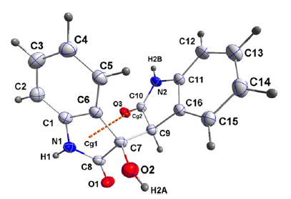
Рисунок 1. Молекулярная структура с лейблами и 50% вероятностью эллипсоидов индолил-индолона (H₄ID). Взаимодействие π (C ― O) ... π (кольцо) показано пунктирной линией. Cg1 и Cg2 являются соответственно центроидами кольца C1, C6, C7, C8, N1 и связи C10-O3 [27]
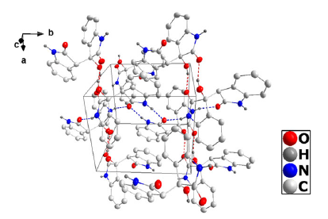
Рисунок 2. Упаковка одной из водородно-связанных цепей N — H···O (синие пунктирные линии) индолил-индолона (H₄ID). [27]
2.3 | Синтез металл-дигидроиндолоновых комплексов (MH₂ID)
Металлокомплексы на основе ионов Ni^{2 +,} Cu² ⁺ и VO² ⁺ были синтезированы классическим методом (Схема 1). 1,0 ммоль тетрагидрата ацетата никеля (0,24 г), моногидрата ацетата меди (0,19 г) или ванадилацетилацетоната (0,26 г) в 20 мл воды по каплям добавляли к суспензированному раствору H₄ID (0,56 г, 2,0 ммоль) в метаноле (50 мл). Полученная реакционная смесь перемешивается при 70 °С в течение 6 часов, образуется осадок соответствующего окрашенного MH₂ID. Полученный осадок MH₂ID отфильтровывают и промывают водой, метанолом и петролейным эфиром, а затем сушат в эксикаторе, содержащем сухой P₂O₅, что приводит к хорошему выходу (таблица 1).
2.4 | Каталитические процессы
Окисление алкенов, спиртов или тиофена (1,0 ммоль) было инициировано введением 30% водной H₂O₂ (3,0 ммоль) в качестве окислителя, при катализаторе MH₂ID (0,02 ммоль) в ацетонитриле (10 мл) при температуре кипения ацетонитрила (~ 85 °C), в то время как окисление без растворителя проводили при 85 ° C в масляной бане с непрерывным перемешиванием в течение 4 часов в аэробной атмосфере. Каталитические реакции контролировали путем анализа образцов реакционной среды (около 1 мл в ацетонитриле или одна капля в условиях отсутствия растворителя) в разное и интервальное время. Образцы для отбора обрабатывали твердым безводным MnO₂ и Na₂SO₄ (около 20 мг), чтобы погасить избыточные количества водной H₂O₂. В условиях отсутствия растворителя компоненты образца экстрагировали 1 мл ацетонитрила. Полученную суспензию фильтровали через целит, а затем разбавляли ацетонитрилом (1:3), перемешанным в вортексе. 1 мкл разбавленного образца впрыскивали в ГХ-МС, чтобы определить максимальную реакционную способность каталитических комплексов в разное время.
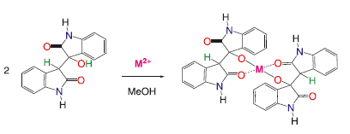
Схема 1. Синтез комплексов металл-дигидроиндолон (MH₂ID)
Таблица 1. Характеристический CHN анализ, температура плавления, электронные спектры MH₂ID и H₄ID в [MH₂ID] и [H₄ID] = 1 × 10⁻⁵ моль дм⁻³ в ДМСО при 25 °C
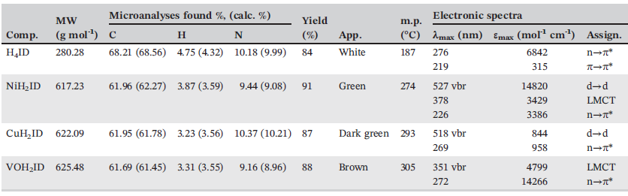
vbr = очень широкая полоса
Каждый образец анализировали с помощью газового хроматографического масс-спектрометра (GC-MS) Shimadzu модель QP2010 SE, оснащенного капиллярной колонкой Rxi-5 Sil MS (длина 30 м × 0,25 мм ID × 025 мкм толщина пленки). Анализ проводился с использованием параметров газовой хроматографии следующим образом: температура инжектора 250 °C; начальная температура в духовке, 40 °C (выдерживается в течение 1 мин), повышается до 200 °C со скоростью 10 °C мин ⁻¹. Общее время, необходимое для одного прогона ГХ, составило 17 минут. Ввод работал в режиме без разделения. Линия передачи МС проводилась при 200 °С. Газ-носитель представляет собой гелий высокой чистоты с расходом 1 мл мин ⁻¹. Программное обеспечение LabSolution использовалось для управления системой и сбора аналитических данных.
3 | РЕЗУЛЬТАТЫ И ОБСУЖДЕНИЕ
3.1 | Синтез и характеристика дигидроиндолона (H₄ID) и его металло-комплексы
Благодаря присутствию фенилаланина, который не вступал в реакцию с изатином в реакции конденсации, как сообщалось ранее, [25, 26] происходит гомоспаривание или димеризация изатина с образованием дигидроиндолона (H₄ID) с хорошим выходом (таблица 1). Протонирование карбонильной группы в изатине увеличивает электрофильность молекулы из-за кислотно-катализируемой реакцией с участием фенилаланина, как сообщается в синтезе изоиндиго-производных, катализируемых ZrCl₄ как кислота Льюиса, [23] или водой. [24] Фенилаланин в этой реакции является не реагентом, а кислотой Льюиса (катализатором) для реакции гомоспаривания изатина.
H₄ID был охарактеризован элементным анализом, ЯМР-, ИК- и УФ-спектросокопией. Молекулярная структура H₄ID была определена с помощью дифракции рентгеновских лучей на монокристалле (рис. 1 и 2). [27] Монокристаллы H₄ID были получены перекристаллизацией в горячем метаноле. Частицы дигидроиндолона близки к образованию плоской структуры. Кристаллические данные представляют уточнение структуры, о которых сообщили Mague & Adam et al., [27], по которой в таблице 2 представлены водородные связи H₄ID.
На рисунке 3 изображены спектральные сигналы ЯМР ¹H H₄ID. В спектрах ¹Н ЯМР наблюдаются два синглетных сигнала при 10,11 и 10,22 м.д., которые относятся к группе с двумя NH-протонами в двух разных плоскостях. Кроме того, есть два синглетных сигнала в алифатической области при 3,23 и 0,01 м.д., которые относятся к водородам хирального C-9 и циклической гидроксильной группы (рис. 1 и дополнительные материалы ¹HNMR, ¹³CNMR, 135). Остальные спектральные сигналы ¹HNMR характерны для ароматических протонов.
3.2 | Синтез и характеристика металлокомплексов (MH₂ID)
Новые комплексы (MH₂ID) были синтезированы путем комплексообразования дигидроиндолона (H₄ID) с ионами Ni² ⁺, Cu² ⁺ и VO² ⁺ в метаноле с молярным соотношением 2: 1 (лиганд: металл), в котором H₄ID выступал в качестве моноанионного бидентатного хелатирующего агента (схема 1). MH₂ID были получены с хорошими выходами (таблица 1). NiH₂ID, CuH₂ID и VOH₂ID были охарактеризованы с использованием элементного анализа, МС, ИК-Фурье и УФ-видимой диффузной спектроскопии, электропроводности и магнитных измерений. Значения микроанализа CHN согласуются (± 0,5%) с предполагаемой молекулярной структурой MH₂ID (таблица 1).
Таблица 2. Геометрия водородных связей H₄ID (Å, °) [27]
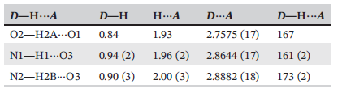
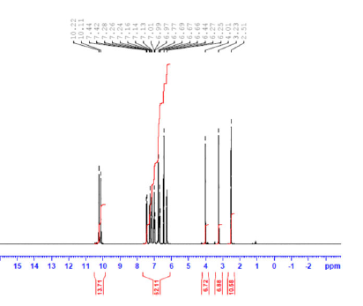
Рисунок 3. ¹HNMR спектр индолил-индолона (H₄ID) в ДМСО‐d₆ при 25 °C
MH₂ID хорошо растворимы в N, N'-диметилсульфоксиде (ДМСО) и N, N'-диметилформамиде (ДМФА) и малорастворимы в высокополярных растворителях, например метаноле, ацетонитриле и ацетоне. Стабильность рН растворов MH₂ID (1 × 10⁻⁴ моль дм⁻³) находится в нейтральной области от рН ~ 3,7 до 8,9. Они разлагаются в сильных основных и кислых средах, поскольку происходит угасание цвета (pH контролировался с помощью стандартных универсальных буферных растворов).
В таблице 1 приведены характерная максимальная длина волны поглощения, λ_{max} (нм), и рассчитанное молярное поглощение, ε_{max} (моль⁻¹ см⁻¹) из всех возможных молекулярных электронных переходов для лиганда и его комплексов с металлом (рис. 4). H₄ID показывает только две характерные полосы в ультрафиолетовой области, при 219 и 276 нм, которые связаны с переходами π → π* и n → π* соответственно. Переходы π → π* и n → π* перекрываются после комплексообразования, и в комплексах Ni² ⁺, Cu² ⁺ и VO² ⁺наблюдается полоса поглощения в ультрафиолетовой области при 226, 269 и 272 нм соответственно. Одна или две дополнительные полосы появляются в MH₂ID (таблица 1) при 378 и 351 нм в видимой области из-за перехода L → MCT в NiH₂ID и VOH₂ID, соответственно. [28] Кроме того, d→d-переход из-за комплексообразования в NiH₂ID и CuH₂ID проявляется при 527 и 518 нм соответственно (рисунок 4 и таблица 1). [29]
ИК-Фурье спектры H₄ID и его металло-комплексов (MH₂ID) представлены в Таблице 3. В H₄ID характеристические валентные полосы колебания группы -OH (3523 см⁻¹) полностью исчезают после комплексообразования с Ni^{2+,} Cu² ⁺ и VO² ⁺ ионами. Этот результат обусловлен координацией H₄ID с ионами Ni² ⁺, Cu² ⁺ или VO² ⁺ через депротонированную гидроксильную группу двух координированных молекул лиганда (схема 1). Полоса при 1718 см⁻¹ относится к C=O группе, которая сместилась до 1653, 1668 и 1650 см⁻¹ в спектрах комплексов Ni²⁺, Cu²⁺ или VO²⁺ соответственно. Это явление также является результатом координации лиганда через карбонильную группу с ионом переходного металла. Кроме того, колебательная полоса C―O при 1197 см⁻¹ также находится под влиянием комплексообразования и смещается до 1108 и 1095 см⁻¹ в Ni² ⁺ и VO² ⁺ -комплексах соответственно (таблица 3). Появление новых полос при 486, 558 и 489 см⁻¹ в спектрах Ni² ⁺, Cu² ⁺ или VO² ⁺-комплексов, соответственно, характерно для вновь образованной связи M―O. Кроме того, дополнительная новая характеристическая полоса V=O расположена на 968 см⁻¹ [30] (схема 1).
Сильное колебание NH-группы в свободном лиганде и в его соответствующих комплексах металло-дигидроиндолона (3474 и 3202 см⁻¹ в NiH₂ID, 3391 и 3198 см⁻¹ в CuH₂ID и 3364 и 3300 см⁻¹ в VOH₂ID) зависит от образования межмолекулярной водородной связи между молекулами комплексов (рис. 5).
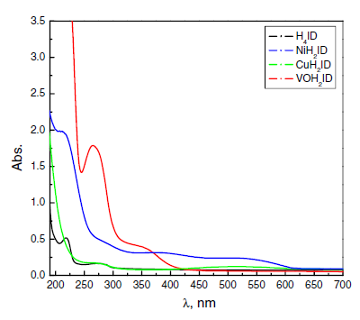
Рисунок 4. Молекулярный электронный спектр H₄ID и его соответствующих комплексов (MH₂ID), [комплекс] ≈ 1 × 10^{‐5} моль дм^{‐3} в ДМСО при 25 °C
Таблица 3. Характеристические полосы (ν, см^{‐1}) комплексов MH₂ID и их соответствующего лиганда (H₄ID) в ИК-спектре
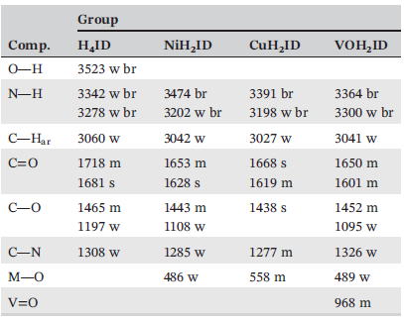
br = широкие полосы, s = полосы сильной интенсивности, m = полосы средней интенсивности, w = полосы слабой интенсивности, ar = полосы ароматического кольца, py = полосы пиридильного кольца
Молярные проводимости (Λ_{m}) MH₂ID измеряли в различных растворителях (ДМФА и ДМСО) при 25 °C, результаты представлены в таблице 4. В частности, результаты демонстрируют, что MH₂ID являются электролитическими непроводящими соединениями без каких-либо свободных ионов в растворе. [31]
По значениям магнитной восприимчивости всех MH₂ID (Таблица 4) было определено, что MH₂ID являются парамагнитными и имеют квадратно-пирамидальную структуру, что соответствует значениям 2.09, 2.75 и 1.89 B.M. для NiH₂ID, CuH₂ID и VOH₂ID, соответственно. [32] Эти полученные данные подтверждают, что нет заметного взаимодействия между ионами металлов (Ni² ⁺, Cu² ⁺ или VO² ⁺) в растворах их комплексов. [30]
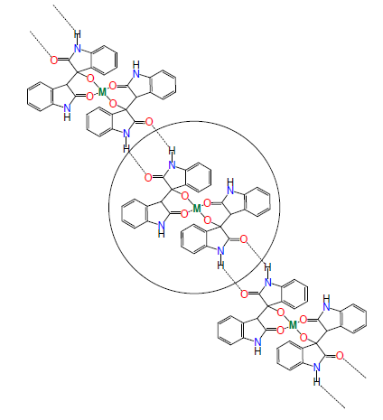
Рисунок 5. Предварительная молекулярная структура внутримолекулярных водородных связей в MH₂ID
Таблица 4. Характеристические магнитные моменты (μ) и молярная проводимость (Λ_{m}) VO-комплексов (концентрация в электролитическом растворе = 1 × 10^{–4} моль дм⁻³) в ДМСО и ДМФА при 25 °C. Масс-спектральные данные MH₂ID (масс-спектры ионизации путем электрораспыления) (в ДМСО)
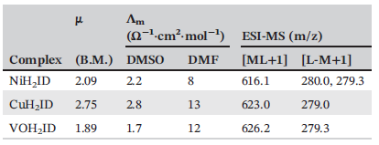
Пик молекулярного иона (М + 1) в М-комплексах продемонстрировал высокую чистоту полученных комплексов (Рисунки S1-S3, подтверждающие информацию). Данные масс-спектров заметно совпадают с предполагаемой структурой комплексов MH₂ID. Кроме того, MH₂ID являются моноядерными без какого-либо взаимодействия между ионами M² ⁺ в растворе (таблица 4). В таблице 1 представлены точки плавления H₄ID и его соответствующих Ni-, Cu- и VOH₂ID, которые иллюстрируют высокую стабильность синтезированных комплексов.
3.3 | Определение термодинамических параметров MH₂ID
Стехиометрические молярные отношения MH₂ID определяли с помощью спектрофотометрического метода непрерывного изменения. [33] Метод непрерывного изменения подтверждает, что ион металла реагировал с H₄ID в молярных отношениях 1: 2, образуя MH₂ID, как показано на рисунке 6. Константы образования K_{f} MH₂ID были получены из спектрофотометрических измерений с использованием уравнения 1: [30]
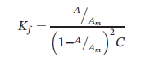
Где A_{m} - поглощение в точке наиболее полного образования комплекса согласно графику непрерывного изменения (рис. 6), A - поглощение комплекса при произвольно выбранной концентрации ионов металла C. Рассчитанные величины K_{f} в таблице 5 указывают, что все полученные комплексы очень стабильны в растворе.
Значения K_{f} отражают уменьшение реакции замещения H₄ID и идут в следующем ряду: VOH₂ID> CuH₂ID> NiH₂ID. Константа образования равновесия для MH₂ID измеряется при разных температурах, чтобы вычислить термодинамические параметры для каждого комплекса. Термодинамические параметры, Δ_{f}H и Δ_{f}S, могут быть получены из уравнения Гибба-Гельмгольца (Уравнение 2) как функция (1 / T) (Рис. 7).
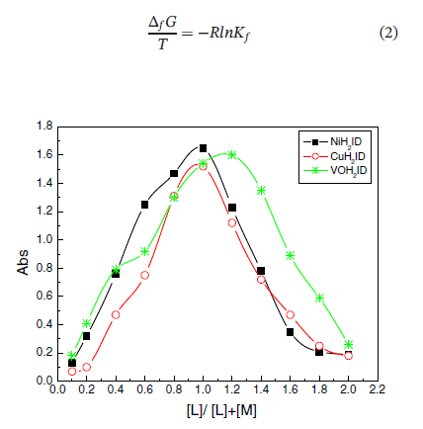
Рисунок 6. Графики метода непрерывной вариации для стехиометрических молярных отношений в MH₂ID в водно-метанольной среде при [MH₂ID] ≈ 10⁻⁴ моль дм⁻³ и 25 °C
Таблица 5. Константы устойчивости и термодинамические параметры MH₂ID,
[MH₂ID] ≈ 1×10^{‐4} моль дм^{‐3}
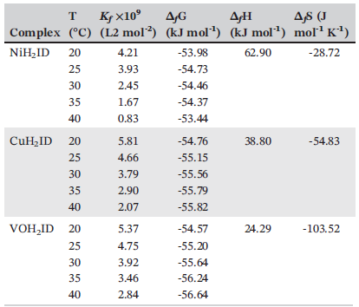

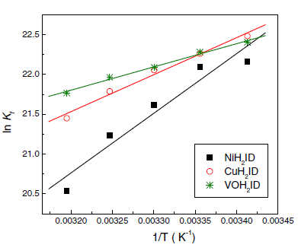
Рисунок 7. Определение термодинамических параметров образования NiH₂ID, CuH₂ID и VOH₂ID из значений K_{f}
Значения свободной энергии Гибба (Δ_{f}G) являются отрицательными, что отражает самопроизвольное образование комплекса в данных условиях. Реакция комплексообразования может быть классифицирована как экзотермическая в соответствии с отрицательными значениями Δ_{f}H и образовавшимися связями металл-лиганд. [34]
3.4 | Каталитические процессы
Эпоксиды, как основные продукты окисления (эпоксидирования) алкенов, являются ключевыми исходными реагентами для широкого спектра продуктов органического синтеза. [10,35] Альдегиды и кетоны являются важными продуктами и промежуточными продуктами в тонких химических окислительно-восстановительных процессах спиртов. Более того, большинство недавних исследований подчеркивают важность хемоселективного окисления спиртов в их соответствующие альдегиды и кетоны с помощью различных пре-катализаторов в виде комплексов переходных металлов. [36–38] В последнее время преобладает каталитическое окисление сульфидов с использованием различных окислителей. [39, 40] Водная H₂O₂ является наиболее эффективным и менее токсичным окислителем, который широко используется в таких окислительно-восстановительных процессах. [9,41]
Следовательно, каталитический потенциал изученных комплексов (MH₂ID) исследуется в окислительно-восстановительных процессах цис-циклооктена, бензилового спирта и тиофена с использованием водной H₂O₂ в ацетонитриле или в условиях отсутствия растворителя. NiH₂ID, CuH₂ID или VOH₂ID (0,02 ммоль) смешивали с субстратом (1,0 ммоль), то есть цис-циклооктеном, бензиловым спиртом или тиофеном в ацетонитриле (10 мл) или в условиях, не содержащих растворитель. Реакционную смесь инициировали водной перекисью водорода (3,0 ммоль) при 85 °С в течение 4 часов. Продукты окислительно-восстановительной реакции изучали с помощью газовой хроматографии масс-спектрометрии. В таблицах 6–8 приведены проценты конверсии и селективности (значения TON и TOF) продуктов окисления цис-циклооктена, бензилового спирта или тиофена.
Чтобы определить оптимальную реакционную способность исследованных катализаторов-комплексов, каталитические процессы контролировали временем при 85 °С. Из таблиц 6-8 лучшее время для максимальной конверсии и хемоселективности - через 3 часа для окисления цис-циклооктена и безальдегида. Тем не менее, для окисления тиофена оптимальное время составило 2 часа при катализе NiH₂ID, CuH₂ID или VOH₂ID. Целевым продуктом окисления цис-циклооктена является эпокси-циклооктан с присутствием других побочных продуктов. [42] Бензальдегид является основным продуктом окисления бензилового спирта, бензойная кислота образуется как побочный нежелательный продукт. При окислении тиофена образовалось два продукта: оксид тиофена в качестве хемоселективного продукта и диоксид тиофена в качестве другого нежелательного побочного продукта. Реакция окисления очень чувствительна к типу катализатора, зависящему от типа центрального металлического иона. [11,43,44]
В таблице 9 представлены результаты окисления цис-циклооктена, бензилового спирта и тиофена в аэробных безкатализаторных условиях в ацетонитриле. Результаты исследования показывают очень низкий процент неконтролируемой конверсии и хемоселективности. Следовательно, MH₂ID считаются эффективными катализаторами для таких окислительно-восстановительных процессов.
В присутствии NiH₂ID, CuH₂ID и VOH₂ID каталитические процессы протекают с высокой хемоселективностью при окислении цис-циклооктена, бензилового спирта или тиофена (таблицы 6-8). NiH₂ID демонстрирует хорошую конверсию и хемоселективность окисления цис-циклооктена, бензилового спирта и тиофена примерно через 3 часа, давая 69% эпоксициклооктана, 55% бензальдегида и 42% оксида тиофена соответственно (позиции 3, 7 и 10 соответственно, таблица 6). CuH₂ID показывает лучший выход конверсии и хемоселективности через 3 часа, сообщая о 87, 81 и 51% (позиции 3, 7 и 10, соответственно, таблица 7). Но наиболее эффективным катализатором для этих реакций является VOH₂ID, который продемонстрировал лучший показатель образования селективного продукта, эпоксициклооктана (91%), бензальдегида (85%) и оксида тиофена (59%) (позиции 3, 7 и 11, соответственно, Таблица 8).
Таблица 6. Окисление, катализируемое NiH₂ID с использованием водной H₂O₂ в ацетонитриле
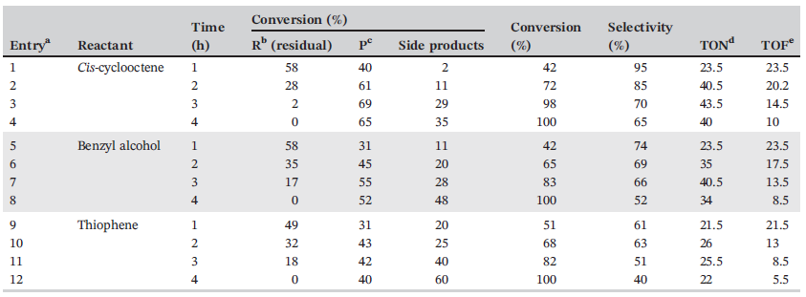
ª Окисление цис-циклооктена, бензилового спирта,тиофена (R) (1.0 ммоль), катализируемое NiH₂ID (0.02 ммоль) с водной H₂O₂ (3.0 ммоль) в 10 мл ацетонитрила в течение 4 часов при 85 °C.
^{b}Количество реагента (%) после последнего каталитического процесса (R).
^{c} Процент селективности эпоксициклооктана, бензальдегида или оксида тиофена (P) и других побочных продуктов.
^{d} TON (число оборотов) - это отношение молей полученного продукта к молям катализатора.
^{e} TOF (частота оборота) (ТОN / ч) в моль (моль катализатора) ⁻¹ ч ⁻¹.

Таблица 7. Окисление, катализируемое CuH₂ID с использованием водной H₂O₂ в ацетонитриле
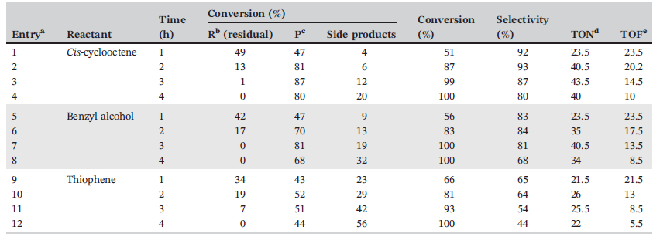
ª Окисление цис-циклооктена, бензилового спирта,тиофена (R) (1.0 ммоль), катализируемое CuH₂ID (0.02 ммоль) с водной H₂O₂ (3.0 ммоль) в 10 мл ацетонитрила в течение 4 часов при 85 °C.
При сравнении каталитической эффективности между тремя новыми катализаторами для всех окислительно-восстановительных процессов обнаруживается, что VOH₂ID является более эффективным и приемлемым катализатором для окисления цис-циклооктена, бензилового спирта или тиофена, чем NiH₂ID и CuH₂ID, однако NiH₂ID и CuH₂ID обладают значительными каталитическими потенциалами (таблица 8). Более кислотный характер Льюиса и высокая степень окисления центрального иона V⁴⁺ в VOH₂ID могут быть основными причинами этого более высокого каталитического потенциала VOH₂ID по сравнению с этими катализаторами. [10] Высокая степень окисления иона VO² ⁺ способствует обмену степенями окисления между ионами V⁴ ⁺ и V ⁺ ⁵ (см. механизм реакции), [9,35], что может сыграть заметную роль для усиления каталитической активности VOH₂ID.
Таблица 8. Окисление, катализируемое VOH₂ID с использованием водной H₂O₂ в ацетонитриле
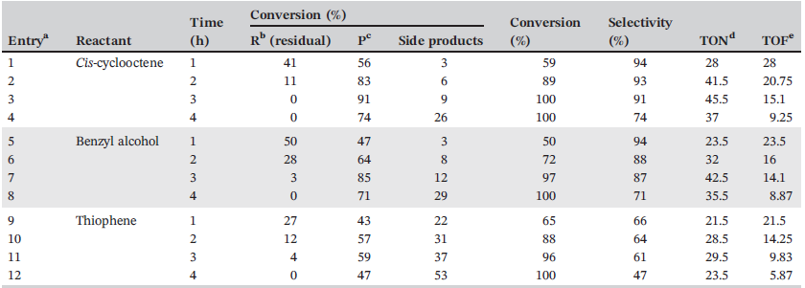
ª Окисление цис-циклооктена, бензилового спирта, тиофена (R) (1.0 ммоль), катализируемое VOH₂ID (0.02 ммоль) с водной H₂O₂ (3.0 ммоль) в 10 мл ацетонитрила в течение 4 часов при 85 °C.
Таблица 9.Каталитическое окисление в ацетонитриле и без растворителя в присутствии катализатора MH₂ID, с использованием водной H₂O₂
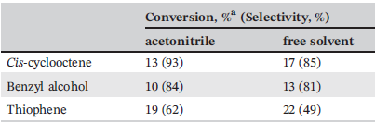
ªОкисление цис-циклооктена, бензилового спирта, тиофена (R) (1.0 ммоль) с водной H₂O₂ (3.0 mmol) в течение 3 часов при 85 °C в аэробных условиях
Кроме того, высокая обратимость электрохимических свойств частиц VO²⁺ по сравнению со свойствами ионов Ni²⁺ и Cu²⁺ может быть мотивирующим фактором для его более высокого каталитического потенциала. [45,46] Кроме того, отмечается высокое сродство ионов VO²⁺ к реакциям оксигенации по сравнению с ионами Ni² ⁺ и Cu² ⁺ [47,48] (Схема 2).
Кроме того, CuH₂ID является немного более реакционноспособным, чем NiH₂ID, в окислении цис-циклооктена, бензилового спирта и тиофена водной перекисью водорода (Таблицы 6 и 7). Это можно предсказать из предыдущих опубликованных статей. [43,44]
В частности, Ni(II) комплексы обычно имеют каталитическую активность от хороших до низких значений. [30,36] Это, вероятно, зависит от геометрической структуры и координационной сферы комплексов Ni (II). [11] Как правило, октаэдрические Ni(II) комплексы обладают ничем не примечательной каталитической эффективностью в отношении окислительно-восстановительных процессов. [49] С другой стороны, предложенная тетраэдрическая структура парамагного NiH₂ID с четырьмя координационными числами объясняет его достаточный каталитический потенциал для процессов окисления. Соответственно, каталитическая активность Ni-октаэдрических комплексов ниже, чем у тетраэдрических комплексов [50] из-за стерической загруженности и наличия свободных координационных центров в тетраэдрической геометрии. [49,51,52] Поэтому NiH₂ID является эффективным катализатором в процессах окисления-восстановления цис-циклооктена, бензилового спирта и тиофена, как показано в таблице 6.
Недавнее значительное усовершенствование подходящих, достаточных и более экологически чистых окислительно-восстановительных процессов органического синтеза является непростой задачей для химиков-неоргаников. [4] Сокращение использования токсичного органического растворителя является основным существенным фактором в гомогенных каталитических процессах. [1,5–8] Именно поэтому большинство каталитических окислительно-восстановительных реакций протекают в условиях отсутствия растворителей. Было исследовано окисление цис-циклооктена, бензилового спирта и тиофена с использованием водной H₂O₂ в условиях отсутствия растворителей, катализируемых NiH₂ID, CuH₂ID или VOH₂ID в течение 3 часов. Результаты приведены в таблице 10. Результаты показывают высокую конверсию окисления цис-циклооктена: 100% с NiH₂ID или VOH₂ID и 98% с CuH₂ID, с низкой хемоселективностью по сравнению с ацетонитрилом (51, 74 и 83% с NiH₂ID, CuH₂ID) и VOH₂ID соответственно). В ацетонитриле хемоселективность окисления цисциклооктена была лучше с NiH₂ID, CuH₂ID и VOH₂ID (69, 87 и 91, соответственно). Аналогичным образом, окисление бензилового спирта (49, 68 и 77%) и тиофена (52, 41 и 50%), катализируемое NiH₂ID, CuH₂ID и VOH₂ID, соответственно, дает хорошую конверсию в условиях без растворителя с более низкой хемоселективностью по сравнению с таковыми в ацетонитриле (таблица 10). В отсутствие органического растворителя молекулы воды окислителя (водная H₂O₂) могут снижать каталитическую реакционную способность MH₂ID, которая может занимать активные координированные центры в каталитическом комплексе. [41,53] Кроме того, вода может вызывать гидролиз целевых продуктов, чтобы может вызвать образование побочных неизвестных продуктов. И, наконец, окислительно-восстановительные процессы с цис-циклооктеном, бензиловым спиртом и тиофеном, предварительно катализируемых NiH₂ID, CuH₂ID и VOH₂ID с использованием водной H₂O₂, более предпочтительны в ацетонитриле, чем в условиях, не содержащих растворитель.
Водная H₂O₂ в качестве окислителя на последней стадии является эффективным и более экологичным окислителем при окислении алкенов по сравнению с другими органическими оксидами, например трет-бутилгидропероксид. [53] В частности, каталитические окислительно-восстановительные процессы различных алифатических или циклических алкенов и спиртов, катализируемые NiH₂ID, CuH₂ID или VOH₂ID, привели к высокой степени конверсии с умеренной или низкой хемоселективностью целевых продуктов (Таблицы 11 и 12) в оптимизированных условиях реакции (в ацетонитриле после 3 часов при 85 °С).
3.5 | Предлагаемый механизм окислительно-восстановительных реакций
Смешивание водной H₂O₂ с MH₂ID (в ацетонитриле) может привести к окислению комплексного катализатора с образованием активных частиц ионов Ni³⁺, Cu³ ⁺ и V⁵ ⁺ = O (A) по механизму переноса электронов (см. Схема 2). [8,9,35] Координация другой молекулы окислителя с активным комплексом А приводит к образованию другого активного промежуточного комплекса (В). [41] Перенос кислорода от координированной молекулы H₂O₂ к иону центрального металла в B может быть осуществлен с образованием активного оксо- или пероксоинтермедиата (C) с выделением молекулы воды (схема 2). [54–57] Оксо- или пероксо-промежуточный продукт (C) подвергли воздействию молекулы субстрата R (цис-циклооктен, бензиловый спирт или тиофен), путем координации R с центральным ионом металла в C с приближением R к связанному кислороду в оксо- или пероксо-промежуточном соединении, образуя новое промежуточное соединение (D). [41,42,58] Из-за подхода R к связанному кислороду в D можно предположить окисление R с получением конечного продукта оксида RO с рециркуляцией выделенного окисленного активного комплекса (A), как показано на схеме 2.
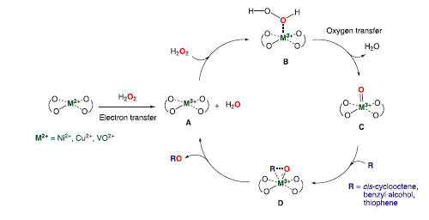
Схема 2. Предполагаемый механизм окисления цис-циклооктена, бензилового спирта и тиофена (R) водной перекисью водорода, катализируемый MH₂ID
Таблица 10.Каталитическое окисление без использования катализатора, катализируемое MH₂ID с водной H₂O₂
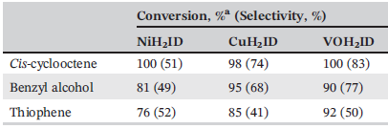
ª Окисление цис-циклооктена, бензилового спирта и (R) (1.0 ммоль), катализируемое MH₂ID (0.02 ммоль) с водной H₂O₂ (3.0 ммоль) в течние 3 часов при 85 °C.
Таблица 11.Окисление других алифатическихи циклических алкенов, катализируемоеy MH₂ID с использованием водной H₂O₂
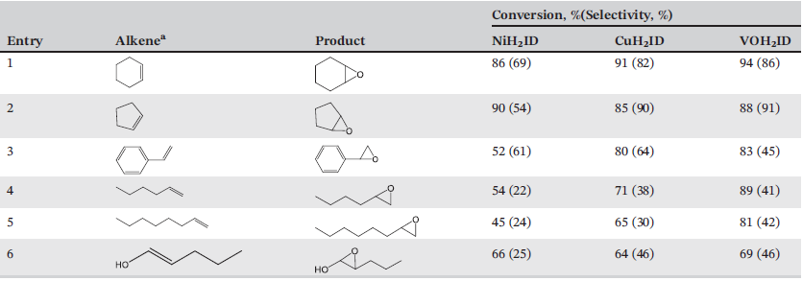
ªРеакция проводилась в ацетонитриле (10 мл) с алкеном (1.0 ммоль) с водной H₂O₂ (4.0 ммоль), MH₂ID (0.02 ммоль) при 85 °C после 3 часов

Таблица 12. Окисление некоторых ароматических и алифатических спиртов, катализируемое MH₂ID с использованием водной H₂O₂
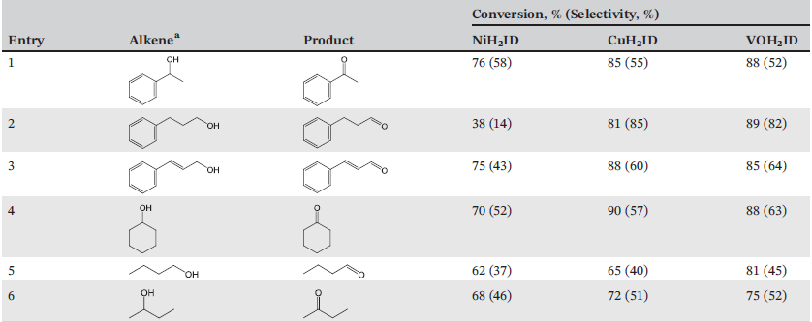
ªРеакция проводилась в ацетонитриле (10 мл) со спиртом (1.0 ммоль) с водной H₂O₂ (4.0 ммоль), MH₂ID (0.02 ммоль) при 85 °C после 3 часов
4 | ВЫВОДЫ
Дигидроиндолоновый лиганд (H₄ID) был синтезирован как нежелательный и неожиданный продукт в присутствии фенилаланина посредством гомоспаривания или димеризации изатина. H₄ID был характеризован рентгеноструктурным анализом. Лиганд ведет себя как одноосновный бидентатный лиганд, образуя комплексы с низковалентными ионами Ni² ⁺ или Cu² ⁺ и высоковалентным VO²⁺ ионом в молярных отношениях 2: 1 (лиганд: металл). Синтезированные комплексы (MH₂ID) были охарактеризованы различными физико-химическими средствами. Определены термодинамические параметры комплексов металл-дигидроиндолона, демонстрирующих высокую стабильность MH₂ID.
Каталитическую окислительно-восстановительную активность MH₂ID изучали при окислении цис-циклооктена, бензилового спирта и тиофена водной перекисью водорода, в присутствии и отсутствии ацетонитрила, как органического растворителя, при 85 °C. VOH₂ID обладает самым высоким каталитическим потенциалом по сравнению с комплексами на основе как Ni² ⁺ -, так и Cu² ⁺ в одной и той же однородной аэробной атмосфере. Высокая степень окисления иона VO² ⁺ с сильным взаимообменом окислительных состояний между V⁴⁺ и V^{5+,} высокая обратимость электрохимических свойств частиц VO² ⁺ и высокое сродство ионов VO² ⁺ к реакциям оксигенизации являются основными факторами для более высокого каталитического потенциала VOH₂ID по сравнению с NiH₂ID и CuH₂ID.
В условиях отсутствия растворителей окисление цисциклооктена, бензилового спирта и тиофена водной водой, катализируемое NiH₂ID, CuH₂ID или VOH₂ID, демонстрирует высокую неконтролируемую конверсию с умеренной хемоселективностью. Процессы окисления в ацетонитриле более эффективны, чем в условиях отсутствия растворителя. Процессы окисления при оптимизированных условиях реакции в ацетонитриле некоторых алифатических или циклических алкенов и спиртов, катализируемых NiH₂ID, CuH₂ID или VOH₂ID, давали высокий потенциал конверсии с хорошей или низкой хемоселективностью целевых продуктов. Был предложен краткий механизм катализируемых окислительно-восстановительных процессов, включающий стадии переноса электрона и переноса кислорода.
ORCID
Mohamed Shaker S. Adam http://orcid.org/0000-0001-8826-3558
Ссылки
[1] G. Parshall, S. Ittel, Homogeneous Catalysis, 2nd ed., Wiley,New York 1992.
[2] B. Cornils, W. A. Herrmann, Applied homogeneous catalysiswith organometallic compounds, VCH, Weinheim, 1996.
[3] R. A. Sheldon, J. K. Kochi, Metal‐Catalyzed Oxidations ofOrganic Compounds, Academic Press, New York 1981.
[4] M. Cindric, G. Pavlovic, R. Katava, D. Agustin, New J. Chem.2017, 41, 594.
[5] A. Bezaatpour, E. Askarizadeh, S. Akbarpour, M. Amiria, B.Babaeia, Mol. Catal. 2017, 436, 199.
[6] Y. Zhang, L. Zhao, H. Zhang, R. Huang, J. Zhao, Appl.Organomet. Chem. 2017, 31, e3709.
[7] L. M. T. Frijaa, E. C. B. A. Alegria, M. Sutradhar, M. L. S.Cristianoc, A. Ismael, M. N. Kopylovicha, A. J. L. Pombeiro,J. Mol. Catal. A 2016, 425, 283.
[8] N. M. R. Martins, K. T. Mahmudov, M. F. C. G. da Silva, L. M. D.R. S. Martins, A. J. L. Pombeiro, New J. Chem. 2016, 40, 10071.
[9] J. A. L. da Silva, J. J. R. F. da Silva, A. J. L. Pombeiro, Coord.Chem. Rev. 2011, 255, 2232.
[10] M. Sedighipoor, A. H. Kianfar, W. A. K. Mahmood, M. H.Azarian, Inorg. Chim. Acta 2017, 457, 116.
[11] M. Khorshidifard, H. A. Rudbari, B. Askari, M. Sahihi, M. R.Farsani, F. Jalilian, G. Bruno, Polyhedron 2015, 95, 1.
[12] P. Gholamzadeh, G. M. Ziarani, A. Badiei, A. A. Soorki, N.Lashgari, Res. Chem. Intermed. 2013, 39, 3925.
[13] P. Zhao, Y. Li, G. Gao, S. Wang, Y. Yan, X. Zhan, Z. Lui, Z. Mao,S. Chen, L. Wang, Eur. J. Med. Chem. 2014, 86,165.
[14] X. K. Wee, T. Yang, M. L. Go, Chem. Med. Chem. 2012, 7, 777.
[15] T. Lei, J. Y. Wang, J. Pei, Acc. Chem. Res. 2014, 47, 1117.
[16] E. Wang, W. Mammo, M. R. Andersson, Adv. Mater. 2014, 26,1801.
[17] P. Deng, Q. Zhang, Polym. Chem. 2014, 5, 3298.
[18] Y. Deng, J. Liu, J. Wang, L. Liu, W. Li, H. Tian, X. Zhang, Z.Xie, Y. Geng, F. Wang, Adv. Mater. 2014, 26, 471.
[19] T. Lei, J. Dou, Z.‐J. Ma, C.‐H. Yao, C.‐J. Liu, J.‐Y. Wang, J. Pei,J. Am. Chem. Soc. 2012, 134, 20025.
[20] E. Wang, Z. Ma, Z. Zhang, K. Vandewal, P. Henriksson, O.Inganäs, F. Zhang, M. R. Andersson, J. Am. Chem. Soc. 2011,133, 14244.
[21] T. Lei, Y. Cao, Y. Fan, C.‐J. Liu, S.‐C. Yuan, J. Pei, J. Am. Chem.Soc. 2011, 133, 6099.
[22] J. Mei, K. R. Graham, R. Stalder, J. R. Reynolds, Org. Lett. 2010,12, 660.
[23] M. Liu, S. Qiu, Y. Ye, G. Yin, Tetrahedron Lett. 2016, 57, 5856.[24] P. B. Thakur, H. M. Meshram, RSC Adv. 2014, 4, 5343.
[25] M. Yadav, L. Gope, T. K. Sarkar, Res. Chem. Intermed. 2016, 42,2641.
[26] H. L. Singh, J. B. Singh, Res. Chem. Intermed. 2013, 39, 1997.
[27] J. T. Mague, S. K. Mohamed, M. Akkurt, M. S. S. Adam, F. E.Hawaiz, IUCrData 2017, 2, x170139.
[28] D. F. Back, G. M. de Oliveira, D. Roman, M. A. Ballin, R. Kober,P. C. Piquini, Inorg. Chim. Acta 2014, 412, 6.
[29] H. Keypour, A. Shooshtari, M. Rezaeivala, F. Ozturkkup, H. A.Rudbari, Polyhedron 2015, 100, 180.
[30] M. S. S. Adam, M. M. Youssef, M. F. Abo Elghar, A. M. Hafez,U. El‐Ayaan, Appl. Organomet. Chem. 2017, 31, https://doi.org/10.1002/aoc.3650.
[31] W. J. Geary, Coord. Chem. Rev. 1971, 7, 81.
[32] K. H. Thompson, K. Bohmerle, E. Polishchuk, C. Martins, P.Toleikis, J. Tse, V. Yuen, J. H. McNeill, C. Orvig, J. Inorg.Biochem. 2004, 98, 2063.
[33] P. Job, Ann. Chem. 1928, 9, 113.
[34] R. J. P. Williams, J. Phys. Chem. 1954, 58, 121.
[35] M. Sutradhar, L. M. D. R. S. Martins, M. F. C. G. da Silva, A. J.L. Pombeiro, Coord. Chem. Rev. 2015, 301–302, 200.
[36] D. Ramakrishna, B. R. Bhat, R. Karvembu, Cat. Com. 2010, 11,498.
[37] M. Hatefi‐Ardakani, S. Saeednia, Z. Pakdin‐Parizi, M.Rafeezadeh, Res. Chem. Intermed. 2016, 42, 7223.
[38] M. Sutradhar, E. C. B. A. Alegria, K. T. Mahmudov, M. F. C. G.da Silva, A. J. L. Pombeiro, RSC Adv. 2016, 6, 8079.
[39] J.‐E. Backvall, Modern Oxidation Methods, Wiley‐VCH,Weinheim 2004 193.
[40] L. Xu, J. Cheng, M. L. Trudell, J. Org. Chem. 2003, 68, 5388.
[41] L. H. Abdel‐Rahman, A. M. Abu‐Dief, M. S. S. Adam, S. K.Hamdan, Catal. Lett. 2016, 146, 1373.
[42] M. S. S. Adam, A. M. Hafez, I. Elghamry, in press
[43] A. M. Nassar, Appl. Organomet. Chem. 2017, e4056.
[44] R. Antony, S. T. D. Manickam, S. Balakumar, J. Inorg.Organomet. Polym. 2017, 27, 418.
[45] S. Rayati, E. Khodaei, M. Jafarian, A. Bahrami, A. Wojtczak, A.Kozakiewicz, J. Coord. Chem. 2017, 7, 1424.
[46] T. F. S. Silva, B. G. M. Rocha, M. F. G. da Silva, L. M. D. R. S.Martins, A. J. L. Pombeiro, New J. Chem. 2016, 40, 528.
[47] M. Sutradhar, A. J. L. Pombeiro, Coord. Chem. Rev. 2014, 265,89.
[48] M. Sutradhar, T. R. Barman, S. Ghosh, M. G. B. Drew, J. Mol.Struct. 2013, 1037, 276.
[49] I. K. Biernacka, K. Biernacki, A. L. Magalhaes, A. M. Fonseca, I.C. Neves, J. Catal. 2011, 278, 102.
[50] M. M. Conejo, P. Ávila, E. Álvarez, A. Galindo, Inorg. Chim.Acta 2017, 455, 638.
[51] N. C. Desai, J. A. Chudasama, T. J. Karkar, B. Y. Patel, K. A.Jadeja, D. R. Godhani, J. P. Mehta, J. Mol. Catal. A 2016, 424,203.
[52] S. Urus, H. Adıgüzel, M. Incesu, Chem. Eng. J. 2016, 296, 90.
[53] M. S. S. Adam, Monatsh. Chem. 2015, 146, 1823.
[54] S. Hazra, L. M. D. R. S. Martins, M. F. C. G. da Silva, A. J. L.Pombeiro, RSC Adv. 2015, 5, 90079.
[55] E. Steves, S. S. Stahl, J. Am. Chem. Soc. 2013, 135, 15742.
[56] E. Zueva, P. Walton, J. E. McGrady, Dalton Trans. 2006, 159.
[57] S. Biswas, A. Dutta, M. Debnath, M. Dolai, K. K. Das, M. Ali,Dalton Trans. 2013, 42, 13210.
[58] M. S. S. Adam, H. M. Abd El‐Lateef, K. A. Soliman, J. Mol. Liq.2018, 250, 207.

